Завдання для асинхронного формату дистанційного навчання
на 15 листопада 2021 року
1 клас
Навчання грамоти/читання | Звуки /п/, /п'/, буква п, П. Читання слів і речень з вивченими буквами. Робота з ілюстраціями. Читання і доповнення казки '' Липа і баба'' с.44-45.
Навчання грамоти/письмо | Письмо великої букви П. Написання буквосполучень, слів та речень. Друкований зошит.  https://www.youtube.com/watch?v=clyU8xRsUWE
Математика | Вирази. Сума. Різниця. Читання і записування виразів, обчислення їх значень. ст.41.  https://www.youtube.com/watch?v=npFfPmNL68Y
Фізична культура | Тема: Вправи з м’ячем,впр.для постави,руханка  Перейдіть за посиланням  https://youtu.be/OkVC5K6yIdQ  https://youtu.be/XT8wOh8q_Ew  https://youtu.be/uAAsLMTkzfQ
Корекція мовлення | - Виконати артикуляційну гімнастику  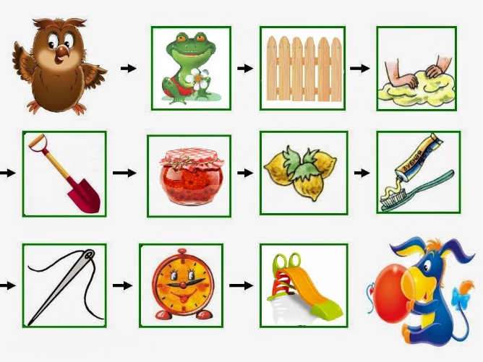  2)Дидактична гра «Пори року»  Відгадай, яку пору року нагадують ці предмети.  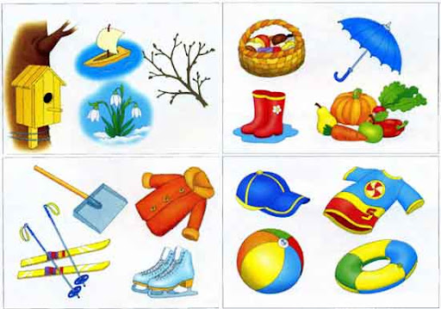  - Автматизація звука [с]. Прочитати або повторити за дорослим:  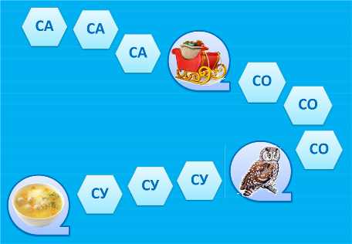  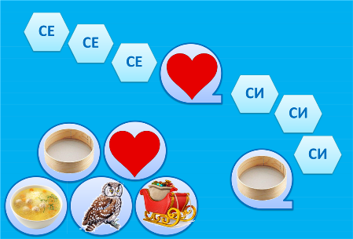

2 клас
Українська мова | Тема: “Об’єдную слова в групи за певною ознакою. Пошук у текстах потрібної інформації. (Ст. 51-52). Опрацювати вправи з 1-10 за інструкцією. https://www.youtube.com/watch?v=36p8we4GSP8
Математика | Тема: “Обчислення на основі нумерації. Складені задачі”. Каліграфічна хвилинка: 10, 20, 30, 40, 50, 60, 70, 80, 90, 100. Розкладання на розрядні доданки поданих чисел (с. 42 завдання 242). Взаємозв’язок додавання і віднімання (с. 42 завдання 244 (усно)). Аналіз та розв’язування задачі (с. 42 завдання 245).
Я досліджую світ | Тема: “Моя гігієна”. https://www.youtube.com/watch?v=HxmXek8rLnI https://vseosvita.ua/library/prezentacia-dla-2-klasu-ohajnist-ta-gigiena-67576.html ст. 31 — друкований зошит
Фізична культура | Тема: Вправи з м’ячем,впр.для постави,руханка  Перейдіть за посиланням  https://youtu.be/OkVC5K6yIdQ  https://youtu.be/XT8wOh8q_Ew  https://youtu.be/uAAsLMTkzfQ

3 клас
Українська мова | 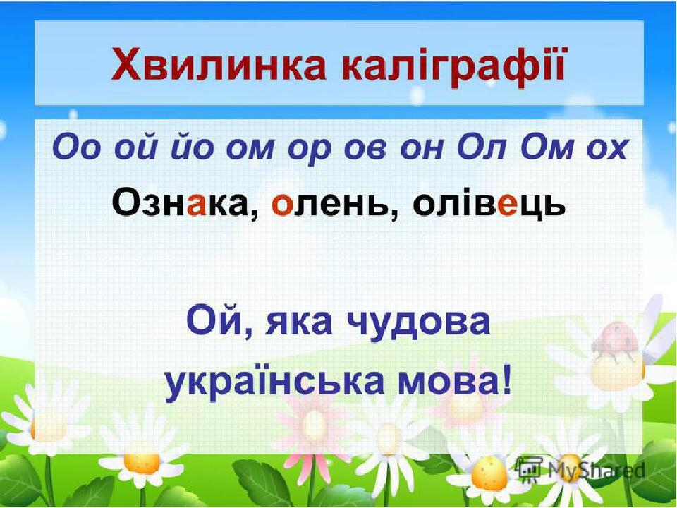  Перейди за посиланням і переглянь відео :  https://www.youtube.com/watch?v=C-lbs9npxAM  https://www.youtube.com/watch?v=7IuOoqcq9mo  Виконані вправи запиши в зошит  Виконай завдання:  ст. 51, повтори правило  ст.51, впр 3
Літературне читання | 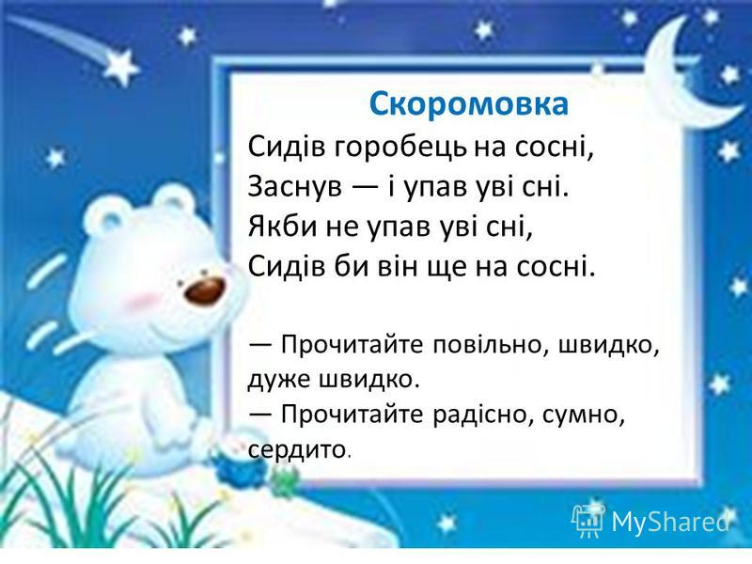  Перейди за посиланням і переглянь відео :  https://www.youtube.com/watch?v=fVS17hPcPaw  Ст 57
Фізична культура | Тема: Вправи з м’ячем  Перейдіть за посиланням  https://youtu.be/CdFWRommw4c  Вправи на поставу  https://youtu.be/qR_zNiQS7mQ  Руханка  https://youtu.be/3LAjklSXpbI
Математика | 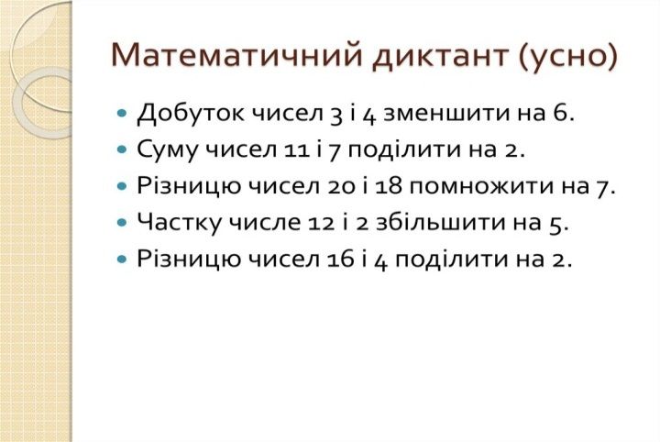  https://www.youtube.com/watch?v=vF2mYW55ELQ  Виконай завдання  № 199,200
Англійська мова | Тема : «Школа. Шкільні предмети.»  Переходимо за посиланням та слухаємо тему уроку  https://www.youtube.com/watch?v=P6H8yrXZ0mE  Фонетична зарядка.  [ð] – the, they, them, together  [w] – we, what, when, where  [ju:] – pupil, music, computer  [u:] – school, group, cartoon  [eı] – name, play, game, make  Слухаємо вимову слів  https://www.lingohut.com/uk/v758878/%D1%83%D1%80%D0%BE%D0%BA%D0%B8-%D0%B0%D0%BD%D0%B3%D0%BB%D1%96%D0%B9%D1%81%D1%8C%D0%BA%D0%BE%D1%97-%D1%88%D0%BA%D1%96%D0%BB%D1%8C%D0%BD%D1%96-%D0%BF%D1%80%D0%B5%D0%B4%D0%BC%D0%B5%D1%82%D0%B8  Математика-Math  Наука-Science  Історія-History  Читання-Reading  Письмо-Writing  Музика-Music  Іноземна мова-Foreign language  Географія-Geography  Мистецтво-Art  Біологія-Biology  Дз  Слова вивчити

Корекція мовлення | - Виконати артикуляційну гімнастику:  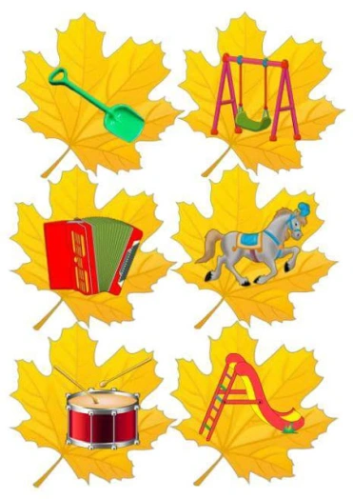  2) Виконати пальчикові вправи:  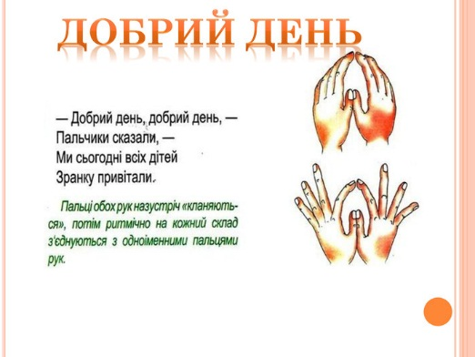  - Виконати завдання на картці (усно):    - Повторити слова-антоніми. Підібрати і вставити антоніми в прислів’я. Записати в зошит з логопедії.  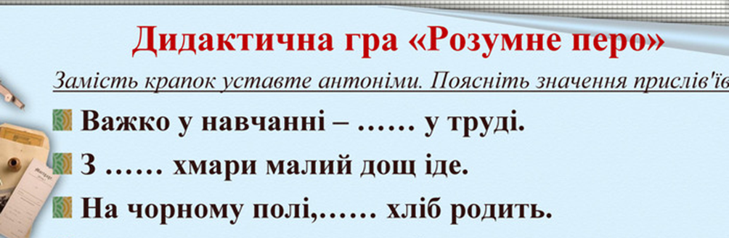

4 клас
Українська мова | Тема: Спостерігаю за чергуванням голосних звуків під час відмінювання іменників.  Відкрийте презентацію і виконайте завдання.  Д\З: стор.51 впр.4
Читання | Тема: І. Крип’якевич «Книги за княжих часів».  Відкрийте презентацію і опрацюйте тему:  Д\З: стор.54
Математика | Тема: Обчислення площі. Розв’язування задач на знаходження площі.  Перейдіть за посиланням та виконайте завдання:  https://www.youtube.com/watch?v=O-_a1dHErx8  Д\З: стор.101 №533
ЛФК | Різновиди ходьби для корекції та профілактики плоскостопості.  https://www.youtube.com/watch?v=OO-_a_qHkSw
Англійська мова

4-А | 1. Вивчити слова.  fireplace – камін  sofa – диван  cushion – подушка диванна  photo – фото  clock – годинник  plant – рослина, вазон  carpet – килим  shelf – поличка  2. Make a list of things in your sitting room. Напиши список речей (предметів) у твоїй вітальні.
4-Б | 1. Вивчити прийменники.  in front of – попереду  opposite – напроти  behind – за, позаду  next to – поряд  on - на  2. Вправа 3 ст.33  Choose the correct answer. (4,5,6)
4-В | 1 Вивчити слова.  chimney – димохід  attic – мансарда, горище  stairs – сходи  garage – гараж  driveway – проїзд  roof – дах  basement – підвал  fence – огорожа  2. Прочитати та перекласти текст ( c ).
Фізична культура | Тема: Вправи з м’ячем  Перейдіть за посиланням  https://youtu.be/CdFWRommw4c  Вправи на поставу  https://youtu.be/qR_zNiQS7mQ  Руханка  https://youtu.be/3LAjklSXpbI

